**输入输出说明：**

执行本程序只需要运行**main.py文件**即可，运行本程序，将会看见两个**语法树**和其对应**结果**（分别对应**二分查找**和**选择排序**）。本次程序解析的两个文件分别为：**binary_search.py**和**select_sort.py**,已经分别在main.py文件中默认输入，



如需改变输入，则改变对应解析文件中的内容即可。

**解析样例如下：**

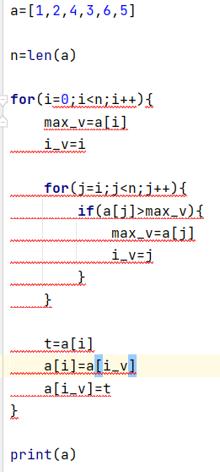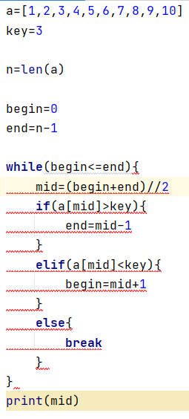

**程序输出结果如下：**



